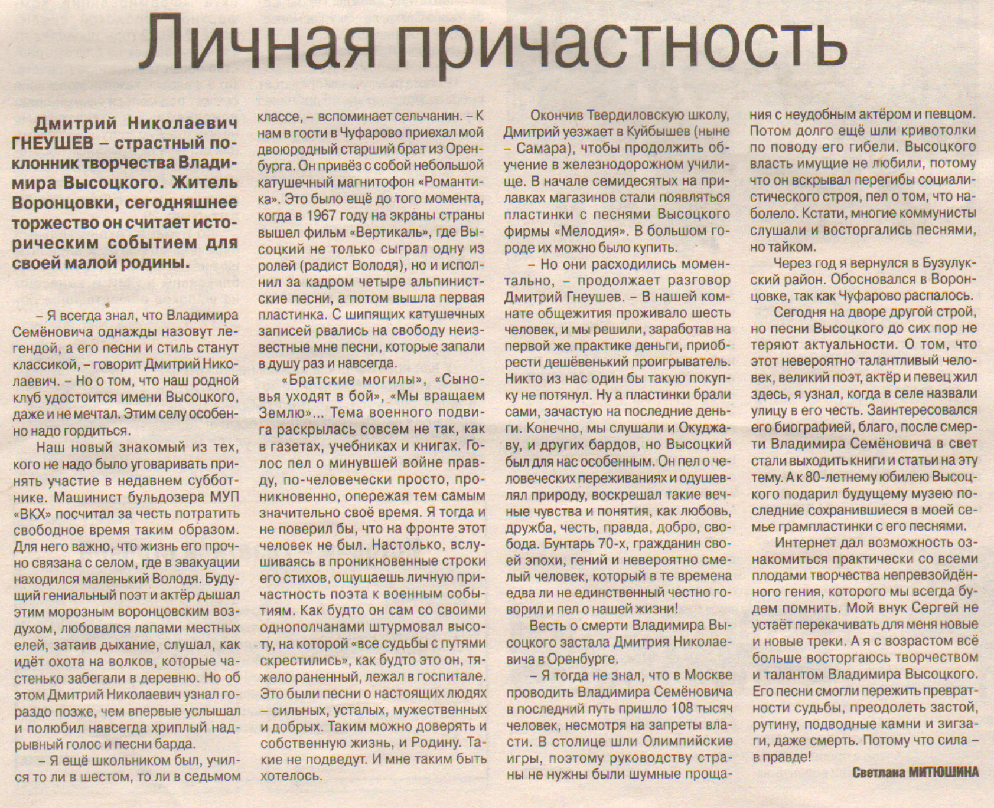**Сергеева С. Личная причастность / С. Сергеева // Российская провинция. — 2018. — 25 января. — С. 16.**